Návrh děliče napětí

Úkol měření:
- Ověřte základní vlastnost děliče napětí: změřte velikosti úbytků napětí U_{R1}, U_{R2} pro různé kombinace odporů.
- Ověřte vliv vnitřního odporu voltmetru při měření napětí na jednotlivých odporech napěťového děliče, který je tvořen velkými odpory.
- Navrhněte dělič napětí s touto tvrdostí: napětí zdroje U = 5V snižte tak, aby spotřebič (zátěž) mohl při napětí U_{Z1} = 4,34V odebírat proud I_{Z1} = 2,17mA. Při zvětšení proudu na hodnotu I_{Z2} =4,16mA nesmí napětí klesnout pod hodnotu U_{Z2} = 4,16V.

Seznam použitých přístrojů:
U programovatelný zdroj stejnosměrného napětí typ: RC
R₁ odporová dekáda typ: RC
R₂ odporová dekáda typ: RC
R₃ odporová dekáda typ: RC
V číslicový voltmetr typ: METEX-3860D
A číslicový ampérmetr typ: METEX-3860D

Schéma zapojení:
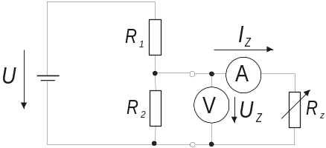

Obr. 1 Zapojení napěťového děliče

Teoretický rozbor úlohy:
Při elementární analýze velmi často používáme výpočtu dílčích napětí v sériovém spojení rezistorů R₁ a R₂ (Obr. 2), nazývaném dělič napětí. Za předpokladu, že z prostředního uzlu v Obr. 2 kromě proudů rezistorů R₁ a R₂ neodtéká žádný proud (tzv. dělič naprázdno) je proud obou rezistorů stejný, tedy:
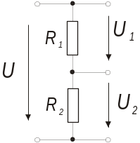
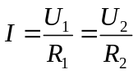 .

Odtud vyplývá, že se napětí na rezistorech dělí v poměru jejich dporů,
tj. platí vztahy:
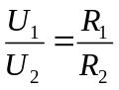 ,
Obr. 2 Princip nezatíženého
děliče napětí
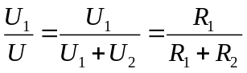 ,
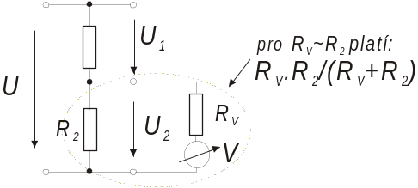
Obr. 3 Dělič napětí zatížený voltmetrem
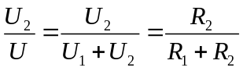 .

Pro zatížený dělič je nutno uvažovat rozdělení proudu přes odpor děliče R₂ a odpor zátěže R_{Z}., tedy je nutno uvažovat paralelní kombinaci těchto odporů. Tento fakt je nutno brát v úvahu i pro nezatížený dělič, u kterého měříme napětí pomocí voltmetru s vnitřním odporem R_{V} (Obr. 3). V případě, že dělič je tvořen odpory R₁<<R_{V} a R₂<<R_{V}, pak lze vliv vnitřního odporu voltmetru zanedbat. Pro R₁~R_{V} a R₂~R_{V} je nutno vliv voltmetru uvažovat.

Postup při měření:
- Zapojíme obvod podle Obr. 1, dělič napětí sestavíme pomocí malých odporů ve srovnání s vnitřním odporem voltmetru. Vnitřní odpor voltmetru volíme 10MΩ. Ověříme základní princip děliče napětí.
- Dělič napětí sestavíme pomocí velkých odporů, jejich hodnota bude srovnatelná s vnitřním odporem voltmetru. Ověříme princip děliče napětí pro vnitřní odpor voltmetru 10MΩ a 10GΩ.
- Sestavíme dělič napětí s požadovanou tvrdostí. Při jeho konstrukci postupujeme v těchto krocích:
- nakreslíme náhradní schéma děliče napětí, určíme vnitřní odpor náhradního zdroje napětí, napětí naprázdno
- nakreslíme zatěžovací přímku náhradního zdroje napětí podle zadaných podmínek, vypočítáme zkratový proud pro náhradní zdroj napětí
- z rovnice 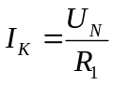 vypočítejte první odpor R₁
- z rovnice pro paralelní spojení odporů 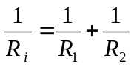 vypočítáme druhý odpor děliče R₂
- provedeme ověření vlastností navrženého děliče

Naměřené a vypočítané hodnoty:
- napěťový dělič tvořený malými hodnotami odporů

U[V] | 5 | 5 | 5 | 5 | 5 | 5 | 5 | 5
R_{V}[MΩ] | 10 | 10 | 10 | 10 | 10 | 10 | 10 | 10
R₁[kΩ] | 1 | 1 | 1 | 1 | 1 | 1 | 1 | 1
R₂[kΩ] | 1 | 2 | 9 | 10 | 49 | 50 | 199 | 200
U_{R1}[V] | 2,50 | 3,34 | 4,50 | 4,55 | 4,90 | 4,91 | 4,98 | 4,98
U_{R2}[V] | 2,50 | 1,67 | 0,50 | 0,46 | 0,10 | 0,09 | 0,03 | 0,02

- napěťový dělič tvořený odpory srovnatelnými s vnitřním odporem voltmetru

U[V] | 1,5 | 1,5 | 1,5 | 1,5
R_{V} | 10MΩ | 10GΩ | 10MΩ | 10GΩ
R₁[kΩ] | 100 | 100 | 1000 | 1000
R₂[kΩ] | 100 | 100 | 1000 | 1000
U_{R1}[V] | 0,746 | 0,749 | 0,714 | 0,749
U_{R2}[V] | 0,746 | 0,749 | 0,714 | 0,749

- dělič napětí s požadovanou tvrdost
- R_{i} = 90,45 [Ω]
- U_{i} = 4,54 [V]
- I_{K} = 0,05015 [A]
- R₁= 99,51 [Ω]
- R₂= 982,16 [Ω]

Grafy:
- zatěžovací přímku náhradního zdroje napětí

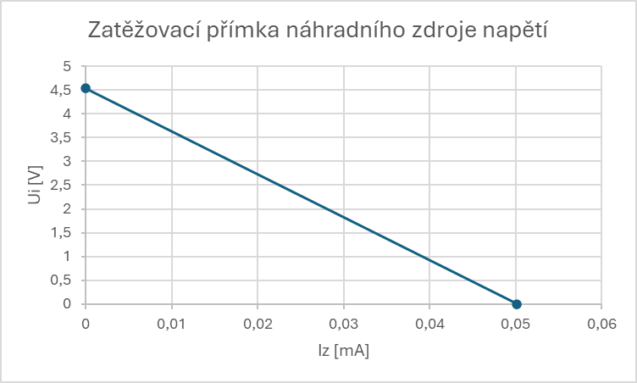
Zhodnocení výsledků měření:

Měřením jsme ověřili, že napěťový dělič funguje podle očekávání – napětí se dělí v poměru odporů. U malých odporů byl vliv voltmetru zanedbatelný, ale u velkých odporů už ovlivňoval výsledky. Navržený dělič splnil požadované podmínky, napětí zůstalo v předepsaném rozmezí i při změně proudu. Celkově měření odpovídalo teoretickým předpokladům.

